
UNIVERSIDADE FEDERAL DO CEARÁ
CAMPUS DE CRATEÚS
CIRCUITOS DIGITAIS - CRT0384

RELATÓRIO - PRÁTICA XX
NOME DA PRÁTICA

EQUIPE:
MATRÍCULA01010 - LEWIS HAMILTON MELO FREIRE
MATRÍCULA02020 - MAX VERSTAPPEN DE PAULA ARAÚJO
MATRÍCULA03030 - CHARLES LECLERC DE ALMADA GOMES
MATRÍCULA04040 - DANIEL RICCIARDO DOS SANTOS BRASIL DE MATOS

PROFESSORES: MARCIEL BARROS PEREIRA
RENNAN FERREIRA DANTAS

AGOSTO DE 2020

SUMÁRIO

INTRODUÇÃO | ----------------------------------------------------------------------- | 3
OBJETIVOS | ----------------------------------------------------------------------- | 3
MATERIAIS E MÉTODOS | ----------------------------------------------------------------------- | 4
RESULTADOS E DISCUSSÃO | ----------------------------------------------------------------------- | 5
CONCLUSÃO | ----------------------------------------------------------------------- | 6

INTRODUÇÃO

Esta seção deverá possuir dois ou três parágrafos, com no mínimo 10 linhas, todos, contendo a apresentação do problema proposto e comentários preliminares sobre como resolver o problema em questão. Se achar necessário, insira figuras, ilustrações, fotografias ou tabelas para ajudar a compreender o problema.

OBJETIVOS

Aqui escreva quais são os objetivos daquela prática, em geral similar ao roteiro. Por exemplo, considerando os utilizados na prática 2:
- Apresentar o simulador de circuitos digitais para uso na disciplina (remota);
- Conhecer a álgebra de Boole;
- Conhecer a variedade de portas lógicas disponı́veis e suas combinações;
- Verificar os métodos de criação e simplificação da Tabela da verdade;

MATERIAIS E MÉTODOS

Esta seção deve conter a descrição dos principais e indispensáveis materiais utilizados para a elaboração da prática, ex.: simulador, módulo de circuitos digitais, portas lógicas etc. Além disso, explicar a metodologia de trabalho da equipe para a solução do problema. Segue o exemplo da explicação de uma possível metodologia de trabalho da equipe:
Foram utilizados mapas de Karnaugh, tabelas verdades, representações em soma de produtos (mintermos) e produto de somas (maxtermos), além de representações gráficas em simulador. A equipe buscou realizar a prática seguindo os passos descritos abaixo:
- Interpretação do problema – Utilização de um circuito combinacional para solução do problema de forma mais eficaz;
- Debate entre o grupo – Para que seja efetuado de melhor maneira possível o problema proposto;
- Definição das variáveis de entrada e suas saídas;
- Tabela verdade – Expressar todas as possíveis entradas e saídas;
- Mapa de Karnaugh - Simplificação da tabela da verdade para uma solução entre mintermos e maxtermos;
- Solução do problema - Circuito que solucione o problema real em termos de entradas booleanas.

RESULTADOS E DISCUSSÃO

Esta seção é um detalhamento dos resultados obtidos ao realizar a prática além de discussão para o entendimento, contendo, obrigatoriamente, pelo menos:
- Imagem do circuito físico e/ou elaborado no simulador;
- Imagens que demonstram o funcionamento do circuito;
- Diagramas, tais como tabelas-verdade, mapas-K, expressões lógicas etc.
OBS: todas as imagens devem possuir legenda e um parágrafo curto explicando em que consiste a imagem. Além disso, usar uma resolução adequada. Não use imagens grande nem pequenas demais. Posicione-as de maneira centralizada.
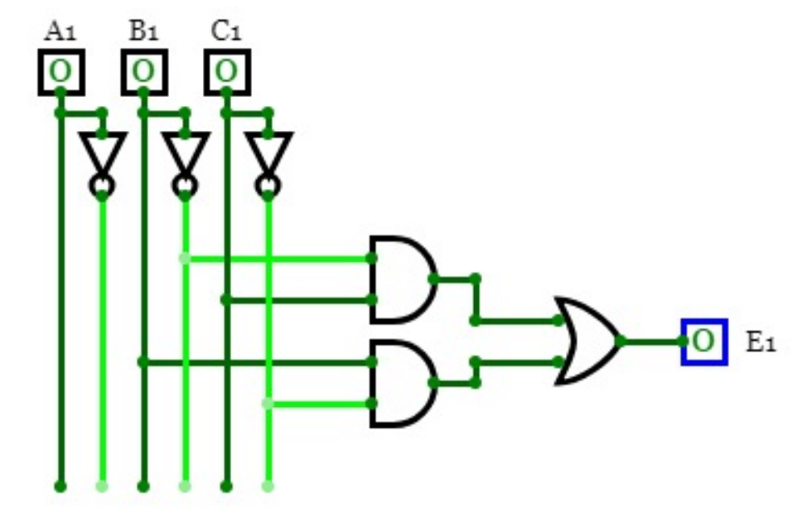
Figura 1: Exemplo de circuito combinacional com proporções adequadas.

CONCLUSÃO

A conclusão deve conter um relato impessoal sobre o aprendizado na prática. Utilize pelo menos 2 parágrafos (10 linhas) para descrever a conclusão do problema. Não esqueça de relatar como a realização da prática pode ter ajudado a esclarecer conceitos teóricos da disciplina.
A partir dos resultados obtidos resolvemos dois problemas envolvendo o uso de portas lógicas com o apoio de tabela-verdade, mapa de Karnaugh e fazendo uso de mintermos e maxtermos, além do auxílio do professor, que ajudou na conclusão das atividades.
Convertemos os circuitos de cada questão para portas NAND e NOR e logo em seguida, apresentamos os mintermos e maxtermos correspondentes. Dessa forma, foi adquirido conhecimento acerca da construção de circuitos lógicos, mapas de Karnaugh e simplificação por mintermos e maxtermos.

